

Elément de cours : Méthode

Présentation
L'élément de cours “méthode sert à spécifier les règles d'étapes ordonnées permettant d'arriver à un résultat, ou celles qui permettent l'apprentissage d'une technique, d'un travail, d'une action ,d'une activité de manière raisonnée.

Rendu sur un cours
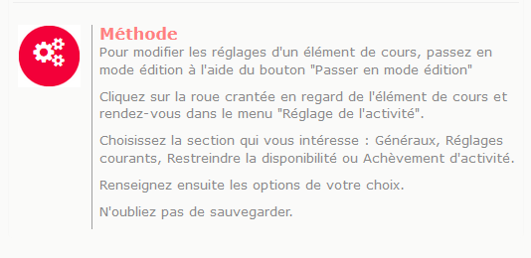

Configuration du formulaire

Généraux
- Sélectionner “Méthode” dans le type d'étiquette.
- Le nom de l'élément s'affiche par défaut. (Chaque élément de cours son nom propre).
- Saisissez le texte que vous voulez voir apparaître sur le cours.

Réglages courants

Restreindre la disponibilité
- La ressource élément de cours choisie peut être accessible en fonction d'une date précise, d'une note obtenue (à une autre activité, par exemple), d'un profil d'utilisateur, d'un groupe d'un groupement ou d'un jeu de restriction imbriquées.

Achèvement d'activité
- A activer si vous voulez vous assurer que les étudiants ont bien pris note d'une ou plusieurs méthode(s) proposée(s).

Index guide d'utilisation & guide pédagogique éléments de cours
Revenir à l'index des plugins - Revenir au catalogue

